这个“毒舌”不太毒

原创 简思智库 [简思智库](javascript:void(0);)

**简思智库**

微信号 GNSSTT

功能介绍 策者简也，思而后行。

2023-02-06[原文](https://mp.weixin.qq.com/s?__biz=MzUyNzQyMzYwNQ==&mid=2247493728&idx=1&sn=84ae8d390be8c7523aee34e664b97164&chksm=fa7d697acd0ae06ce1e747478ef79f503eff6857808c33765106be02c762f8f7bb89a8a7e621&scene=27#wechat_redirect&cpage=89) 发表于

收录于合集 #香港的声音 241个





**簡思智庫有話説：**

香港的司法机构是国家宪法下香港特别行政区宪制架构的一部分，这是“一国两制”的特色之一。

**這是簡思智庫的第 736 篇原創**

**作者：**陸海豪，香港警隊前總督察、筆名“狹路相逢勇者勝”。

电影《毒舌大状》是一部近期非常出色的港产片。

一般春节假期的贺岁片以娱乐性为主，搞笑片更是香港影片的特色之一，但今年的贺岁片却反其道而行，推出了这部严肃律政影片，主演是著名的“栋笃笑”奇才黄子华。

正如雅虎网站称，***“香港观众连续两年没看成贺岁片，《毒舌大状》一上映就以叫好叫座之势，一洗疫情前港产贺岁片水准不济的颓风，不断打破票房纪录。”***

说明这部影片的确有吸引人之处。

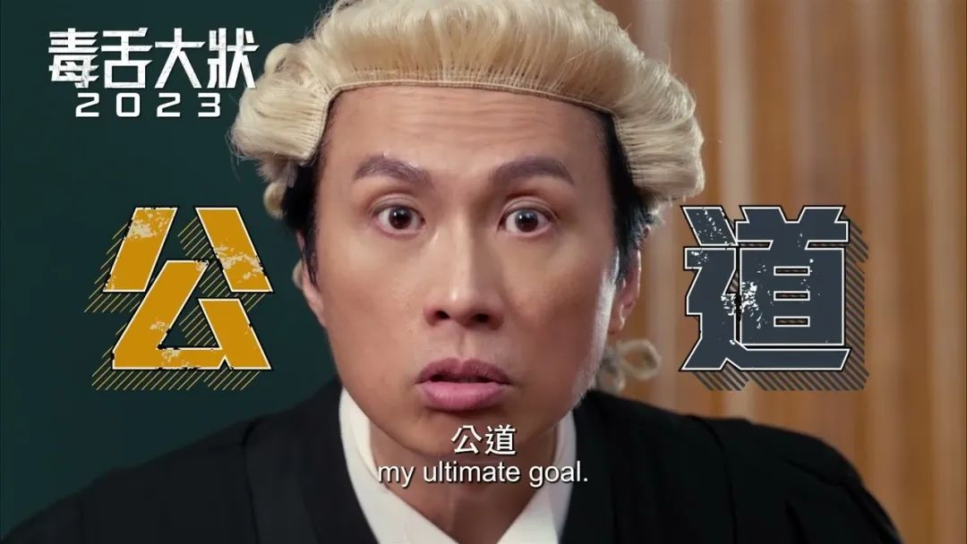





**01**





正逢立春、元宵节假日，我去影院看《毒舌大状》，用两个字形容：**精彩**；用四个字形容：**现实残酷**；再用八个字形容，借用黄子华剧中的台词：**法律面前穷人含捻**！（当然，希望这种情况越来越少！）

在此我声明不是为电影卖广告，而是看完电影有一种不吐不快的感受，因为电影拍自于香港，反映香港的真实一面。

《毒舌大状》说的是一宗国际名模涉嫌虐待女儿的冤案，竟成了法律界、权贵与名媛之间的角力场！

处于社会金字塔顶层的钟氏家族，用尽手中权力和社会资源掩盖犯罪。

以林凉水（黄子华饰）为代表的律师们在重重困难下伸张正义，最终为将罪犯绳之以法。

由于电影在香港仍放映中，内地也将于2月下旬公映，在此不便讲太多剧情，以影响大家的观赏。

我对电影有两点感受：

**首先，这部影片展示了“正义可能会迟到，但不会不到”的道理。**

《毒舌》一片中，我最喜爱的角色是律师林凉水（黄子华饰），正如他的好友林保怡所说：他是一个彻头彻尾的好人，心地从来不坏，只是懒散误事。

在案情面前，林凉水的良知被唤起，为了弥补曾经犯下的过错，决心为受冤的被告翻案。

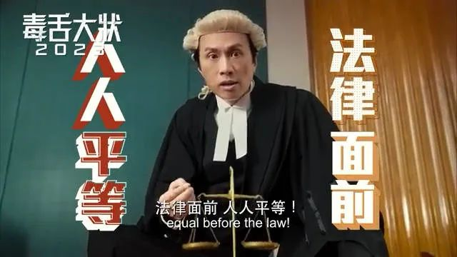

在法庭上，公众席坐着的全部都是大律师，目的是不让其他公众人士和传媒进入法庭内，令到案件在法庭中陆续揭开的真相无法报道，最后林凉水利用他的辩才和搜集到的证据，成功证明受害人的妈妈无罪。

同样，故事中主控官金远山（谢君豪饰），既要捍卫制度，又要顺从良知，面对律政司和恩师的压力，在处理整个案情中，遇到很多艰难挫折，对方家族又是名门望族，举足轻重甚至可以控制整个法律界和金融界。这些纠结，㗳落更有味道。

在戏院内，电影成功牵动我的情绪，走出戏院后，虽然也感到电影情节有点堆砌，但无损我有冲动去念个PCLL，找个师父去学做大律师，为民请命，让正义战胜邪恶！





**02**





**其次，香港的法治需要坚定的正义感和良好制度来维护。**

我40多年前做警察开始，已经有人跟我说法律不是平等，法律的目的是为统治者服务，当了36年半的警察，偶有察觉这种情况出现，幸好，因为时代的转变慢慢减少。

说他是法律面前穷人含捻，的确也是一种现实的反映和悲剧，有时你是权贵和有钱便可以打赢官司，不管真理是否站在你那边。

若你没有钱便已经输掉一大半，公平的权利是建筑在金钱上面，这现象在西方所谓“民主” 国家屡见不鲜，在我们的现实生活中也时有发生。

**什么是法治精神？**

在影片中经常提及“程序公义”，只要符合程序公义，什么人性公义、道德公义、伦理公义都要靠边站，这是对法治的歪曲。

我从不否认程序公义有它的好处，只有在司法中设立程序和规则，使案件处理过程中增加透明度，才能让公平、公正和公义得以彰显。

但也要看到它的弊端，香港一些品行不端的律师，把法律当成手中玩弄的工具，利用程序阻碍法庭正当判案。

尤其在19年黑暴期间，不少参与“港独”和打砸抢行动的涉案人，往往得到偏门律师的“打救”，不少甚至获得“无罪”释放，把“黑暴”变成“英雄”。

更让人气愤的是，个别律师将颠覆政府行动，强词夺理申辩为是“捍卫”香港利益。这是对香港法治的最大破坏。

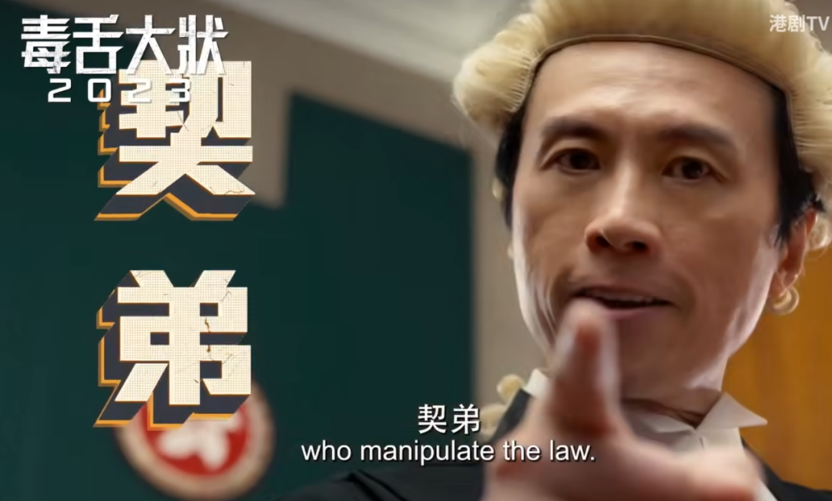

在黑暴期间有某些法官的判案，对一些不良政客不断渲染三权分立的错误意识，既不作澄清，更不作批评。

而一些法官也许他们只会跟法律程序和规定办事，令到法律和法庭变得铁板一块，冰冷无情，甚至扭曲公义。

请问，这是法律的初心和我们想要的法律制度？

我不希望香港变成美国一样，样样事情诉诸法律，这并不是保护自己权益，而是制造矛盾、分歧和消耗，令到整个社会也冰冷无情，而最大的受益者便是一些法律界的不良人士，我相信这是任何人也不想看见的。

香港回归后，香港的司法机构是国家宪法下，香港特别行政区宪制架构的一部分，特别是终审法院的设立，对香港及对国家都是一个新事物，这是“一国两制”的特色之一。

在《基本法》下的法律制度，司法机构的行为应按照回归后的宪制要求作出调整，需要对社会上、价值观上、政治倾向上的冲突作出取舍，这样才能真正建立符合“一国两制”的法治体系和法治精神。

虽然说是50年不变，包括法律制度，但看了几套内地关于法律法庭的影视剧后，我反而觉得内地的制度很好，很人性化，很暖心，很贴地，这才是我们真正需要的，因为我们不是机器，我们不是程序，我们是活生生有人性的人。

**不念过去**

**END**

**不畏将来**



欢迎您投稿原创文章到简思智库，让您的声音被更多人听到



请长按下方二维码添加简思智库工作微信投稿。（或搜索添加微信ID：**GTT_CN**）









**感谢阅读，请关注我们，或点右下角“赞”和“在看”分享。**



### 精选留言

用户设置不下载评论